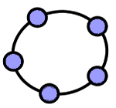
GeoGebra
Anleitung
Dreieck - Höhenschnittpunkt – Interaktiv

1 Einführung
Bei Geogebra geht man für die Erstellung von interaktiven Arbeitsblättern am besten von der Definition des Sachverhalts aus, weil diese Definition ja simuliert wird – im Gegensatz zu einem bestimmten Einzelfall.

In GeoGebra gibt es unterschiedliche Möglichkeiten ein bestimmtes Ergebnis zu erzielen. In den Anleitungen wird immer nur EINE Variante gezeigt – Vorzugsweise eine mit möglichst allgemeinen Mitteln. Um die Kenntnisse zu vertiefen können Sie weitere, spezifische Varianten selbst ausprobieren.

2 Mathematische Definitionen
Dreieck
Ein Dreieck wird durch drei Punkte definiert, die nicht auf einer Geraden liegen. Sie werden Ecken des Dreiecks genannt. Die Verbindungsstrecken zwischen je zwei Ecken heißen Seiten des Dreiecks. (http://de.wikipedia.org/wiki/Dreieck#Definition_und_Eigenschaften)

Höhenschnittpunkt
Der Höhenschnittpunkt (auch: Orthozentrum) eines Dreiecks ist der Schnittpunkt seiner drei Höhen, d. h. der Lote zu den Dreiecksseiten durch die gegenüberliegenden Ecken. Der Höhenschnittpunkt ist einer der vier klassischen ausgezeichneten Punkte des Dreiecks. (http://de.wikipedia.org/wiki/H%C3%B6henschnittpunkt)

Etwas vereinfacht:
Wir benötigen:
- Drei Punkte die mit jeweils mit Strecken = Seiten verbunden sind.
- Mindestens zwei Normale auf 2 dieser Seiten durch den gegenüberliegenden Punkt.

Vielleicht versuchen wir aber als Übung gleich alle drei zu konstruieren.

3 Schrittweise Anleitung
A) Vieleck/Dreieck zeichnen:

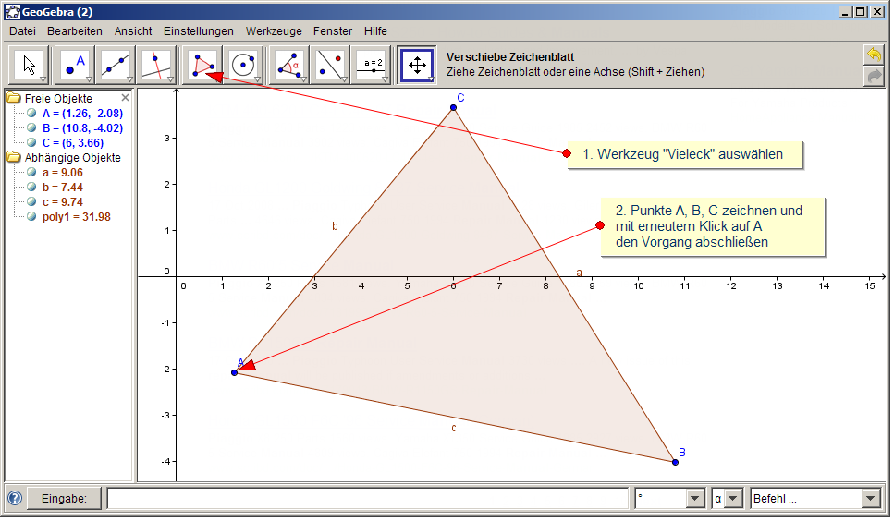

B) Normale Gerade auf c durch C:
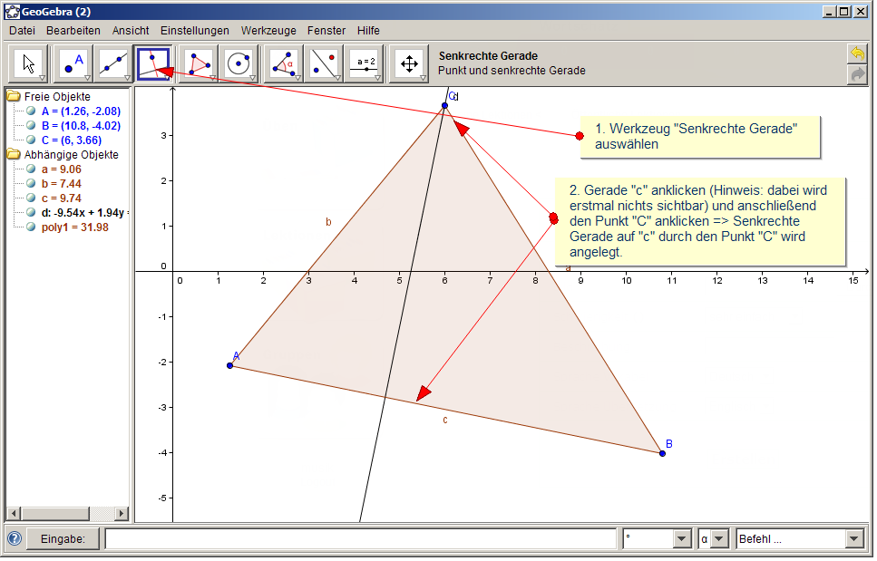
C) Schnittpunkt der normalen Gerade mit Seite c erzeugen:
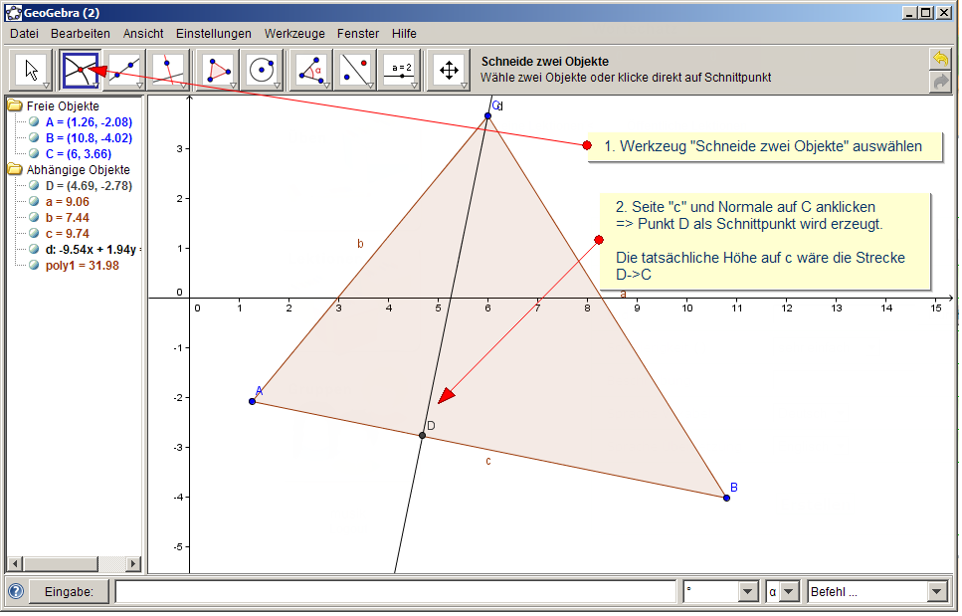

D) Schritte B bis C bei allen Seiten wiederholen:
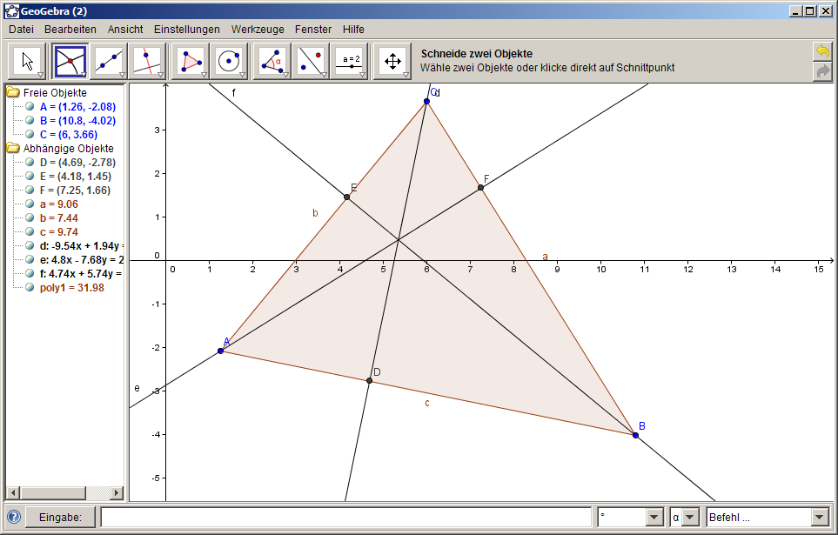

E) Schnitt von 2 Höhen mit dem Werkzeug „Schneide 2 Objekte“ erzeugen:
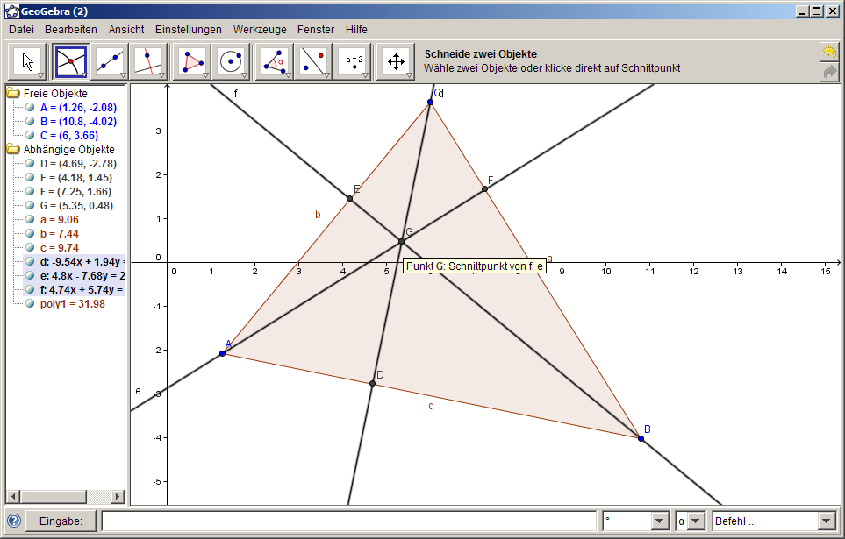

F) Formatierung und richtige Benennung der Elemente. Farbgestaltung:
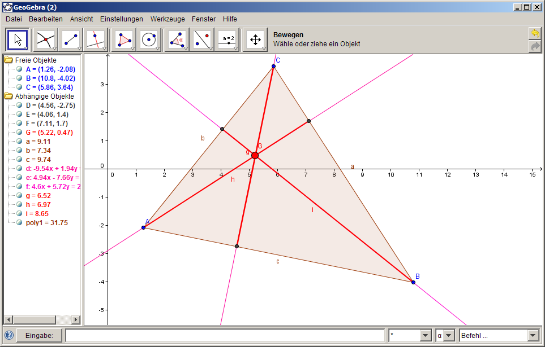

Fertig! … Könnte natürlich noch verbessert werden ☺

